Hibernate

**Notas Clase día 15/01/24:

Crear nueva base de datos: nuevo, dar nombre y lenguaje Utf8_spanish_ci
Dependencis boton derecho y add dependency. En este caso nos hemos ido a Maven Repository (pagina web) y hemos copiado la dependency del mysql connector 8.2.0. No olvidar que debe estar dentro de la llave dependencies. Despues resolver problemas de proyecto (o clean and build) y está cargado.

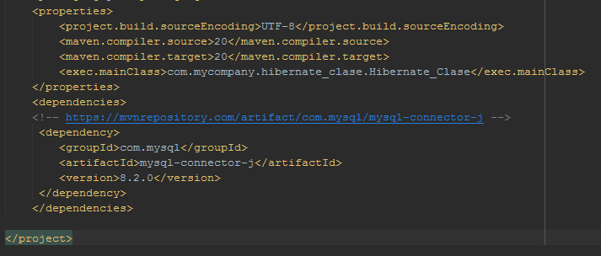

Windows → services; ahi boton derecho en Databases y New Connection
Damos a add y ahi te vas a tu usuario, .m2 , com , y ahi buscas el conector.
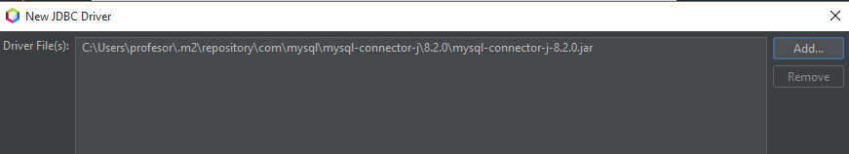

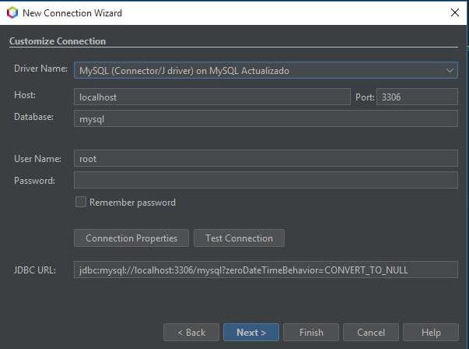
Al ser una bbdd local dejamos localhost, en database ponemos el nombre de nuestra bbdd.
En JDBC URL ponemos jdbc:mysql://localhost:3306/z_hiber?serverTimezone=UTC en vez de lo que pone por defecto

****TRABAJO INVESTIGACION*****
Conseguir hacer funcionar el plugin de Hibernate (funcional)
Otra cosa es cuando haces añadir other, persistence, persistence unit se liga con eclipse y ver como podria hacerse con hibernate
**********************************
En la carpeta persistencia, añadir, other, en las carpetas elegimos persistence, y añadimos una persistence unit

Nos descargamos hibernate core y tambien Hibernate entity manager. Las copiamos en el pom y resolvemos problemas del proyecto.

En el documento de persistence.xml he cambiado los javafx por jakarta
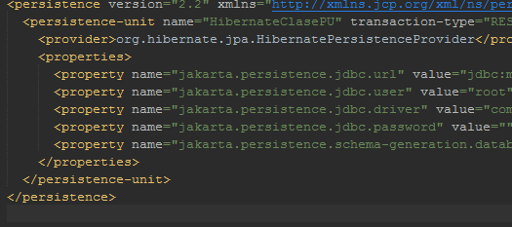

**Notas Clase día 16/01/24:
En la clase HibernateConfig añadimos getFactory y un getManager que devuelve un new manager.
La clase HibernateConfig nos queda así:
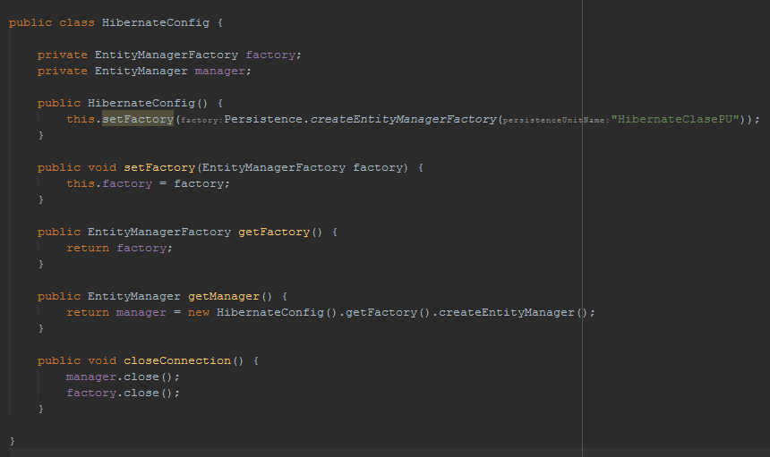

En la carpeta LogicaDeNegocio creamos una java class llamada Role
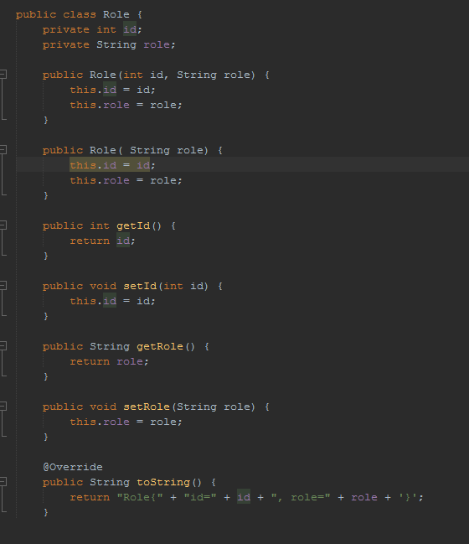

La tabla relacionada con esta clase será Roles. Añadimos @Entity arriba de la clase para que se autogenere una tabla. Si le damos al play ahora mismo, nos salta un error ya que no hemos definido una PK. Para ello escribimos @Id encima del atributo id.
En el persistence.xml ponemos en Desing Drop and create (luego la dejamos solo en create) para que al crear tablas que vamos modificando las borre antes. Al id podemos añadirele un autoincrement usando @GeneratedValue(strategy = GenerationType.SEQUENCE) (sequence puede cambiarse por otros tipos)
******MIRARSE ENTITY ANOTATIONS (@…..) ************

Creamos una segunda clase llamada Users
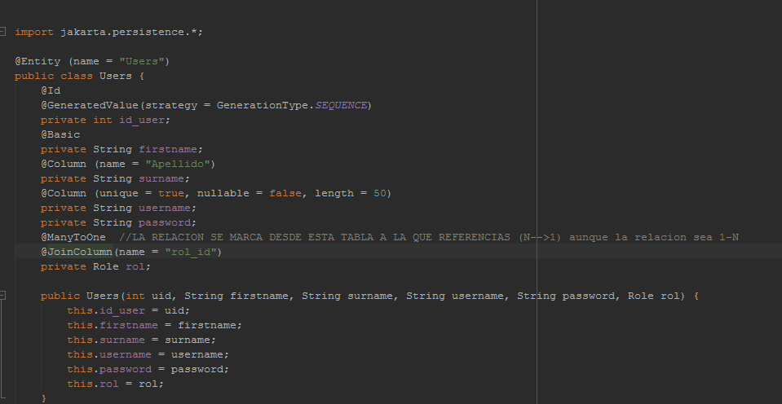
y la clase Role nos queda asi:

